ANALISIS PERENCANAAN POLA OPERASI DALAM UPAYA PENEKANAN LOSSES PADA JARINGAN DISTRIBUSI 20 KV DI PT PLN (PERSERO) ULP PAINAN

Albaihaki1), Arfita Yuana Dewi**2)**

1 Jurusan Teknik Elektro, Fakultas Teknik, Institut Teknologi Padang

Jl. Gajah Mada Ji. Kandis Raya, Kp. Olo, Kec. Nanggalo, Kota Padang, Sumatra Barat 25173

*Email: [Albaihaki790@gmail.com,@unwahas.ac.id](mailto:Albaihaki790@gmail.com,@unwahas.ac.id)

**Abstrak(10 pt, bold)**

*Abstrak —* Pada system ketenaga listrikan, Drop tegangan dan Rugi daya merupakan salah satu ukuran baik atau tidaknya suatu pengoperasian system tenaga listrik. *Losses (*Rugi Daya*)* sederhananya dapat diartikan listrik (kWh) yang tidak menjadi rupiah, pengertian ini membawa kita pada kesimpulan bahwa penekanan *losses* dapat menyebabkan profit PT PLN Persero meningkat, dan paling tidak dapat mengurangi beban pemerintah dalam mensubsidi PLN. PT PLN (Persero) juga harus dapat mengambil peran dalam proses penurunan *losses* ini. Susut merupakan kerugian energi akibat masalah teknis dan non teknis pada penyaluran energi listrik. Selama ini perhitungan susut pada penyulang dilakukan dengan cara menghitung susut kWh per bulan yang sebelum operasi dan sesudah operasi. Dalam penelitian ini dilakukan perhitungan susut dan drop tegangan sebelum operasi dan sesudah operasi pada simulasi ETAP 19.0.1. Dari hasil perhitungan didapatkan tegangan pangkal dan tegangan jung padas penyulang sebelum dan sesudah operasi 9,65 % dan 9,35 % naiknya tegangan sebesar 0,05 kV dan untuk nilai susut sebelum operasi 3401,4 kW dan sesudah operasi 3401,6 untuk susut tidak begitu pengaruh namun susut Kvar turun dari 4954 menjadi 4947 berarti turun susut 7 kVAR / bulan dari simulasi ETAP 19.0.1

Kata kunci : Losses Teknis, Tegangan, Energi Listrik, ETAP 19.0.1

1. **PENDAHULUAN**

Listrik merupakan salah satu kebutuhan hidup dan digunakan untuk menunjang aktivitas kehidupan sehari-hari (Ashari dan Suryani, 2014). Energi listrik sendiri dihasilkan oleh unit pembangkit (Marsudi 2006). Sistem distribusi merupakan bagian dari sistem tenaga listrik. Pada saluran distribusi, energi listrik disalurkan kepada konsumen seperti pelanggan domestik, sosial, industri dan komersial pada tingkat tegangan distribusi sekunder yang sebelumnya diturunkan dari tingkat tegangan distribusi primer (SARIKIN 2019).

Generator di pusat pembangkit biasanya menghasilkan tegangan menengah antara 6 kV sampai 24 kV, maka untuk memperbesar daya hantar maka dinaikkan ke tingkat tegangan yang lebih tinggi yaitu 70 kV, 150 kV, 200 kV ,275 kV, 500 kV Negara lain juga menggunakan trafo step-up di gardu induk hingga 1000 kVdi Gardu Induk (GI) pembangkit, kemudian disalurkan melalui saluran transmisi tegangan tinggi (SUTT, SUTET) ke pusat beban (Rahman 2018). Untuk penyaluran daya ke konsumen maka tegangan tinggi transmisi harus diturunkan ketegangan menengah dengan menggunakan transformator daya step-down di Gardu Induk pusat beban (Duyo 2020). Misalnya tegangan tinggi 500 kV ke 275 kV ,275 kV ke 150 kV atau 150 kV diturunkan ke tegangan menengah 20 kV (saluran distribusi) (Sasongko, Suyanto dan Mujiman, 2017). Konsumen besar (industri) dapat disupplai dari tegangan menegah 20 kV sedangankan untuk konsumen kecil (perumahan) tegangan 20 kV diturunkan pada trafo didtribusi menjadi tegangan rendah 380 Volt atau 220 Volt. kemudian baru dapat disupplai ke pelanggan (Maickel Tuegeh ST. MT. 2015).

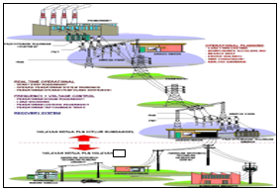

**Gambar 1.** Skema Penyaluran Energi Listrik dari Pusat Pembangkit

Sampai ke Pelanggan

1. **METODOLOGI PENELITIAN**

Metode ini membahas mengenai pendataan aset- aset pada penyulang serta penentuan titik titik manuver yang bisa diterapkan. Selain itu beban rata- rata dan puncak pada penyulang merupakan salah satu indikator yang perlu di data sebagai formula dalam melakukan perhitungan *losses* teknis dan drop tegangan yang terjadi pada sistem distribusi 20 kV pola operasi normal dengan rencana pola operasi yang baru. Pada metode ini menggunakan simulasi ETAP 19.0.1.

# A. Metode Pengambilan data

Pengumpulan data diperoleh dari bagian perencanaan perubahan pola operasi di ULP Painan, metode yang digunakan dalam pengumpulan data adalah :

* 1. Metode observasi

Metode observasi adalah suatu metode pengumpulan data dengan cara mengamati secara langsung masalah yang ingin diperiksa di tempat.

* 1. Metode wawancara

Metode wawancara adalah metode pengumpulan data melalui sesi tanya jawab (wawancara) dengan orang yang sudah dikenal.

* 1. Metode literatur

Metode kepustakaan adalah metode pembahasan suatu masalah melalui studi banding dengan literatur yang relevan. Data bantu untuk menghitung rugi-rugi dan jatuh tegangan berupa data sekunder dan primer.

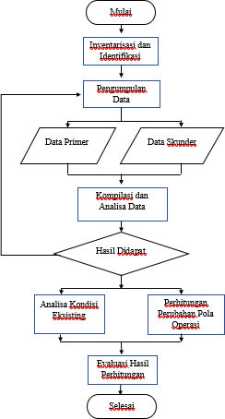

1. **HASIL DAN PEMBAHASAN**

Pada pembahasaan dalam bab ini membahas tentang perencanaan perubahan pola operasi *Eksisting* dengan pola operasi yang baru dengan menggunakan simulasi ETAP 19.0.1. Berikut data beban, panjang dan energi produksi penyulang ULP Painan dan data tegangan, beban puncak dan power factor kondisi Eksisting.

**Tabel 4. 1** Data Beban, Panjang Dan Energi Produksi Penyulang ULP Painan Kondisi Eksisting

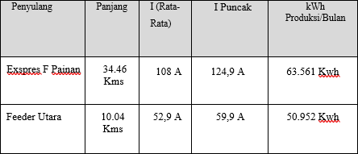

**Tabel 4. 2** Data Tegangan, Beban Puncak dan Power Factor Kondisi Eksisting

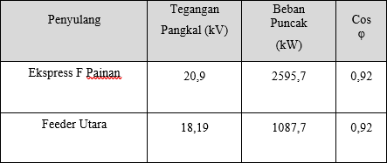

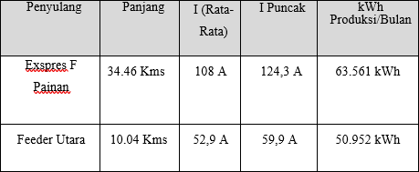**Tabel 4. 3** Data Beban, Panjang Dan Energi Produksi Penyulang ULP Painan Setelah Perubahan

**Tabel 4. 4** Data Tegangan, Beban Puncak dan Power Factor Setelah Perubahan

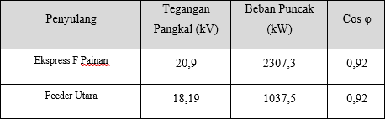

Besarnya *losses* teknis yang terjadi pada penyulang dipengaruhi oleh beban yang ditopang dan panjang penghantar penyulang tersebut. Berdasarkan profil data penyulang diatas maka dapat ditentukan penyulang mana yang lebih berpengaruh terhadap dampak *losses* dan drop tegangan yang terjadi di ULP Painan, Beban terbesar dan jaringan terpanjang yaitu pada feeder ekspres Painan yang memiliki kapasitas beban 124,9 A, panjang penyulang 34,46 Kms dan pada feeder utara yang memiliki kapasitas beban 59,9 A, Panjang penyulang 10,04 Kms. Pada feeder utara separo dari beban pada feeder ekspres painan. PT PLN persero ULP Painan merencanakan perubahan pola operasi yaitu pada feeder utara.

Menentukan Loss Factor dengan persamaan (2.8) :

Loss Factor (LF) = Ir/Ip = 108/124,9 = 0,864

Setelah diperoleh LF maka dapat dihitung LLF dengan persamaan (2.9) :

Loss Load Factor (LLF) = LLF = 0.3.LF + 0.7.LF2 = 0,3.0,864+0,7.0,8642

= 0,76

Setelah diperoleh LF dan LLF dan berdasarkan data-data penyulang diatas maka dapat dihitung *losses* dengan persamaan (2.5) *:*

P𝐿𝑜𝑠𝑠𝑒𝑠 Teknis *=* 3.I2.R.L.LLF **.**PF

= 3.1082 (0,134.34,46).0,77.0,92

= 114.27 kWatt

Maka hasil *Losses* 1 Bulan adalah :

P𝐿𝑜𝑠𝑠𝑒𝑠 Teknis . t = P𝐿𝑜𝑠𝑠𝑒𝑠 . t

= 114.27.720 (jam nyala)

= 81.274 kWh

Menentukan Drop Tegangan

*%* Drop Tegangan

= P × (𝑅𝑡𝑜𝑡𝑎𝑙 × Cosθ + 𝑋𝑡𝑜𝑡𝑎𝑙 × Sinθ)

(kV)²

= 2.5967 × (4,63 × 0,92 +10,88 × 0,436)

(20,9)²

= 5,52 %

Tegangan di Ujung (GH)

= Vpangkal − % Drop Tegangan

= 20,9 − 5,52 %

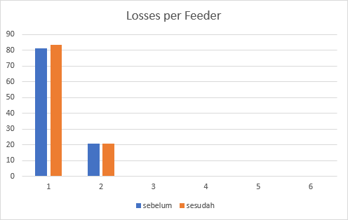

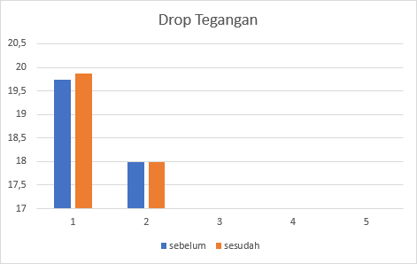

Dari hasil Analisa dari perhitungan di dapatkan nilai losses dan drop tegangan dengan pola operasi *Eksisting* dan pola operasi setelah perubahan dibandingkan hasil dari hasil simulasi ETAP 19.0.1.

**Tabel 4. 5** Tegangan Pangkal Pada Feeder Utara sebelum dan sesudah

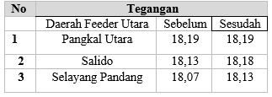

**Tabel 4. 6** Beban Feeder Utara sebelum dan sesudah yang di peceh menjadi dua

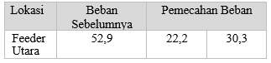

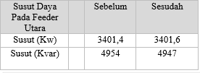**Tabel 4. 7** Susut daya pada feeder utara sebelum dan sesudah

Pada Tebel di atas telah dapat hasil dan analisa perhitungan sebelum dan sesudah pola operasi dari hasil simulasi ETAP 19.0.1 pada hasil dari simulasi didapatakan dimana tegangan naik sebesar 0,06 kV dan susut kWh tidak pengaruh. Dari hasil tersebut dapat dianalisa yaitu dapat meminimalisir lokasi padam dan meminimalisir potensi kWh tidak terjual yang di akbatkan gagngguan pada penyulang.

1. **KESIMPULAN**

Pada penelitian ini dapat disimpulakn bahwa berapa losses dan drop tegangan yang terjadi pada jaringan tegangan menengah (JTM) yang terletak di daerah ULP Painan Khususnya pada feeder utara. Dari hasil simulasi ETAP 19.0.1 yaitu perencanaan perubahan pola operasi yang akan diterapkan nantinya dapat dilihat hasil dari simulasi ETAP bahwa susut pada penyulang tidak pengaruh namun tegangannya naik sebesar 0,06 kV. Dari hasil tersebut dapat disimpulkan bahwa pada perencanaan pola operasi ini keuntungannya dapat meminimalisir daerah padam dan meminimalisir jumlah potensi kWh yang tidak terjual.

1. **DAFTAR PUSTAKA**

Ashari, Achmad Fauqy, dan Erma Suryani. 2014. “Model Bayesian Network Untuk Menganalisis Faktor- Faktor Penyebab Non- Technical Losses Pada Distribusi.” : 1–8.

Bandri, Sepannur, Rafika Andari, and Fithia Ezra Mustika. 2021. “Analisis Perbaikan Drop Tegangan Melalui.” 9(2): 221–33.

Dasman, dan Handayani. 2017. “Evaluasi Keandalan Sistem Distribusi 20 kV Menggunakan Metode Saidi.” *Jurnal Teknik Elektro ITP* 6(2): 173.

Duyo, Rizal A. 2020. “Analisis Penyebab Gangguan Jaringan PadaDistribusi Listrik Menggunakan Metode Fault Tree Aalysis DI Pt

. Pln (Persero) Rayon Daya Makasssar.” *Jurnal Vertex Elektro* 12(02): 4.

Firdaus, Aji Akbar, dan Edwin Rozzaq Prasetiyo. 2018. “Rekonfigurasi Jaringan Distribusi Akibat Kontingensi Menggunakan Metode Binary Integer Programming (Studi Kasus : Sistem Distribusi 20 KV Surabaya ).” *Jurnal Teknologi* 6(2).

Indra Wiguna, I Gusti Nyoman, I Gede Dyana Arjana, and Tjok. Gede Indra P. 2019. “Analisa Rekonfigurasi Jaringan Distribusi 20 KV Pada Penyulang Berawa Untuk Menurunkan Losses Dan Drop Tegangan Penyaluran Tenaga Listrik.” *Jurnal Spektrum* 6(2): 67.

Ir. Chris Timotius, MM. 2006. “Instalasi Tegangan Menengah.” : 8–12.

Kamalia, Dhiva Feneranda. 2018. “Analisis Susut Energi (Losses) Jaringan Tegangan Menengah (20 Kv) Di Pt Pln (Persero) Rayon Klakah Area Jember.” *Universitas Muhammadiah Makasar*.

Kurniasih, Murni. 2018. “Bab Ii Landasan Teori.” *Journal of Chemical Information and Modeling* 53(9): 8–24.

Maickel Tuegeh ST. MT., Lily.S. Patras ST. MT. 2015. “Analisa Rugi Rugi Daya Pada Jaringan Distribusi Di Pt. Pln Palu.” *Jurnal Teknik Elektro dan Komputer* 4(1): 64–71.

Marsudi, Djiteng. 2006. “Operasi Sistem Tenaga Listrik.” *Graha Ilmu*: 24–27.

Maulana, T Ahlul Arif et al. 2019. “Analisis Jatuh Tegangan Jaringan Distribusi Primer 20 KV Pada Penyulang Ulee Kareng PT . PLN ( Persero ) Banda Aceh.” *Seminar Nasional dan Expo Teknik Elektro*: 82–89.

Prameswari, DA. 2014. “Bab Ii Dasar Teori 2.1.” *Pengaruh Perlakuan Panas Dan Penuaan* (2008): 5–18.

Putra, Ryan Andala. 2020. “Analisis Rugi - Rugi Daya Distribusi Primer 20 KV Di Kota Ternate.” : 1–10.

Rahmadhani, Sari Nuzullina. 2018. “Evaluasi Efektivitas Pengendalian Internal Pada Jaringan Distribusi Di Sistem 20 Kv (Kilo Volt) Studi Kasus: Pt Pln (Persero) Wilayah Sumatera Utara.” *Jurnal Akuntansi Dan Bisnis : Jurnal Program Studi Akuntansi* 4(2): 24.

Rahman, Abdul. 2018. “Evaluasi Dan Usulan Perbaikan Jatuh Tegangan Dan Rugi-Rugi Daya Pada Jaringan Distribusi (20 Kv) Pt. Pln (Persero) Rayon Sekura.” *Untirta Education Journal* 3(1): 21–40.

Sarikin, Rezky Cynthia Dewi. 2019. “Analisis Susut Daya Dan Energi Pada Jaringan Distribusi Di Pt. Pln (Persero) Rayon Panakkukang.” *Jurnal Teknologi Elekterika* 16(1): 43.

Sasongko, Dimas Wahyu, Muhammad Suyanto, dan Mujiman. 2017. “Analisis Terjadinya Losses Pada Transformator Daya 20 KV Jaringan Distribusi Di Gardu Induk Wonosari Surakarta.” *Jurnal Elektrikal* 4: 74–

82.

Surasa, Heru Agus. 2007. “Analisis Penyebab Losses Energi Listrik Akibat Gangguan Jaringan Distribusi Menggunakan Metode Fault Tree Analysis Dan Failure Mode And Effect Analysis Di Pt . Pln ( Persero ) Unit.” : 1–72.

Zamrodah, Yuhanin. 2016. “済無No Title No Title No Title.” 15(2): 1–23.